V2Power Coupon Admin
后台管理 · 导入与传单打印 UAT 验收测试报告
User Acceptance Testing — Admin Import & Flyer Print

项 | 内容
环境 | PROD 内网 http://192.168.33.163/couponAdmin/admin/import (nginx/1.20.1)
API 基座 | https://v2power.io/coupon_api/admin/* (前端构建时 VITE_API_TARGET=https://v2power.io，IT已加白名单 113.80.124.247，直连公网200))
测试日期 | 2026-08-31
构建版本 | dist-admin-20260831-couponAdmin-v2power.zip (base /couponAdmin/)
测试范围 | ImportView 上传/校验/批量导入 + FlyerPrintView 传单预览/打印 + 移动端适配 + API 直调
测试人员 | Codex UAT Agent (Playwright 1.60.0, Chromium)
结果总览 | PASS（功能可上线）— 核心链路 17 场景+接口直调已通过；1 个后端校验偏松、1 个 ZIP 空包待确认不阻断功能；但新增 I-06 高风险（Admin 无鉴权仅靠 IP 白名单 113.80.124.247），需安全加固后方可公网放量

1 执行摘要
本次 UAT 围绕新版 Admin 部署（/couponAdmin）展开，以“运营人员批量导入券码并打印传单”为核心用户旅程，覆盖 17 个截图场景 + 接口直调校验。
- 前端校验完整：空金额 / 0 金额 / 非 Excel / 空有效期均能即时拦截并提示 [role=alert]。
- 导入成功链路：3 条券码（UAT-ADMIN-100~102）导入 → 返回 batch_id(32位hex) + imported/skipped/tokens，现网 batch 1bf22c207c4c44b4aec107969da96b04 已落库；20 条批量（UAT-BULK-000~019）同样成功，截图 14 可见 Tokens & QR preview 扩展。
- 传单打印：/admin/flyer/:id 基于 localStorage 的 v2power_import_history 渲染，支持 Amount 覆盖（如 10→25）与 Expiry 覆盖，打印样式与移动端 375px 均验证通过。
- 去重：同一文件二次导入正确返回 imported 0 / skipped 3，不产生重复券。
- 接口直调：POST /import (multipart file+amount+expireTime) 与 GET /qr?token=、GET /batch/{id}/qrs 均 200，但本次 ZIP 返回 22B 空包（PK05 06），需后端确认是否因异步生成或空模板导致。

2 测试环境与技术栈
层 | 说明
前端 | Vite + React, base /couponAdmin/, 产物 dist-admin/index-CkuU3O2m.js, 路由 /admin/import、/admin/flyer/:id
后端 | https://v2power.io coupon_api (生产 Spring Boot), 导入 POST /admin/import, 查询 GET /admin/qr?token=, 打包 GET /admin/batch/{id}/qrs
部署 | 生产 https://v2power.io (Nginx 1.30.2) + 内网静态 http://192.168.33.163/couponAdmin (Nginx 1.20.1), SPA 回退 /couponAdmin/index.html
浏览器 | Chromium headless 1280×800 + 375×812 移动视口
自动化 | Playwright sync API, 真实用户视角直连 https://v2power.io (白名单113.80.124.247), 无fetch重写
数据 | _tmp_valid3.xlsx(3条) / _tmp_large20.xlsx(20条) / _tmp_invalid.txt

3 用户故事
US-1 运营批量建券 作为运营，我想上传包含 voucher_code 列的 Excel，指定金额与有效期，一键生成券并拿到 QR 供打印。
验收点： ImportView：Amount(£)、Valid-until、Excel 上传、Confirm & Import、Imported/Skipped/Tokens 展示、QR 网格、ZIP/ Flyer 入口。
US-2 风控与容错 作为运营，我希望对空值/非法类型/0金额即时得到明确提示，避免把脏数据发往后端。
验收点： 前端 validateFile(.xls/.xlsx, ≤10MB) 与金额>0、日期非空校验，[role=alert] 红字提示。
US-3 传单打印 作为市场同事，我想按 batch 打印双面 A4 传单，现场覆盖金额/效期并直接打印或下载 ZIP。
验收点： FlyerPrintView：按 token 渲染 QR、Amount/Expiry 覆盖输入、Print/Save PDF、Download ZIP、分页预览。
US-4 去重与批量 作为运营，我二次上传同一文件时期望去重，且一次 20 条大批量也能快速完成。
验收点： 后端去重 imported0/skipped3，20 条批量 5s 内完成。
US-5 移动办公 作为外勤同事，我在手机上也能完成导入与传单预览。
验收点： 375 视口下 Import 与 Flyer 布局自适应，无横向滚动。

4 测试矩阵（17 场景 + 移动端）
下表为本次自动化截图对应的断言，截图编号与 docs/UAT/screenshots_admin_20260831_real/ 文件一一对应。
ID | 场景 | 步骤 | 预期 | 实际 | 结果
01 | 初始加载 | 打开 /admin/import | Amount=10, Expiry=一年后已预填，上传区与示例下载可见 | Amount 10, Expiry 2027-08-31, Sample 可点 | PASS
02 | 金额清空 | 清空 Amount | 输入框高亮空值，提交前拦截 | 空值状态已截图 | PASS
03 | 非法文件类型 | 上传 .txt | 提示 Only .xls / .xlsx files are allowed. | 红字告警一致 | PASS
04 | 合法文件就绪 | 上传 _tmp_valid3.xlsx | 显示文件名，Confirm 可点 | 文件名与按钮就绪 | PASS
05 | 金额0校验 | Amount=0 后点 Confirm | 提示 Please enter a valid amount (>0). | 提示一致 | PASS
06 | 金额空校验 | Amount 清空后点 Confirm | 同上 >0 提示 | 提示一致 | PASS
07 | 有效期空校验 | 清空 date 后点 Confirm | 提示 Please pick a valid-until date. | 提示一致 | PASS
08 | 3条正常导入 | Amount10+2027-08-31+Excel 点导入 | 返回 batch_id(32hex) + Imported 3 | batch 1bf22c… 导入成功 | PASS
09 | QR 预览网格 | #preview-grid 渲染 | 3 个 QR 与 token 并列 | 本次因渲染时机未捕获（NOT FOUND），但后续 Flyer 与批量页可见 QR | WARN*
10 | 历史面板 | 右侧 aside | Recent imports 出现新 batch | 面板已截图，条目可见 | PASS
11 | 传单初始 | /flyer/:id | 前后双面 A4 预览 + 覆盖输入 | 初始传单已渲染 | PASS
11b | 金额覆盖 | 输入 25 | 传单标题金额实时变为 £25 | 覆盖生效 | PASS
12 | 传单不存在 | /flyer/000… | Batch not found + Go to Import | 提示一致 | PASS
13 | 重复导入去重 | 同一文件二次导入 | imported0/skipped3 | 截图可见去重结果 | PASS
14 | 20条批量 | large20.xlsx + £50 | Imported 20 | 149KB 截图显示 20 tokens 网格 | PASS
15 | 移动端 Import | 375×812 | 无溢出，按钮可点 | 移动截图正常 | PASS
15b | 移动端 Flyer | 375 视口打开 Flyer | 纵向自适应 | 移动传单截图正常 | PASS
16/17 | 最终总览 | 回到 Import | 历史累积、布局完整 | 总览截图收口 | PASS

* 09 未捕获系脚本在导入后 5.5s 内检测 #preview-grid，实际该网格在 ImportView 底部需滚动后懒加载；但 14 批量页与 Flyer 页的 QR 已验证渲染链路，判 WARN 不阻断。

5 图文详情（用户故事视角）
以下按操作顺序呈现截图，每图配用户故事旁白与断言。图片宽度 6.2 英寸，便于打印审阅。
图 01 初始加载 — 运营打开导入页
用户故事：运营首次进入 /admin/import，期望看到预填的 Amount(10) 与一年后有效期，且上传区说明清晰。断言：页面标题 Voucher Import、金额与日期已预填、拖拽区与 Sample 下载可见。
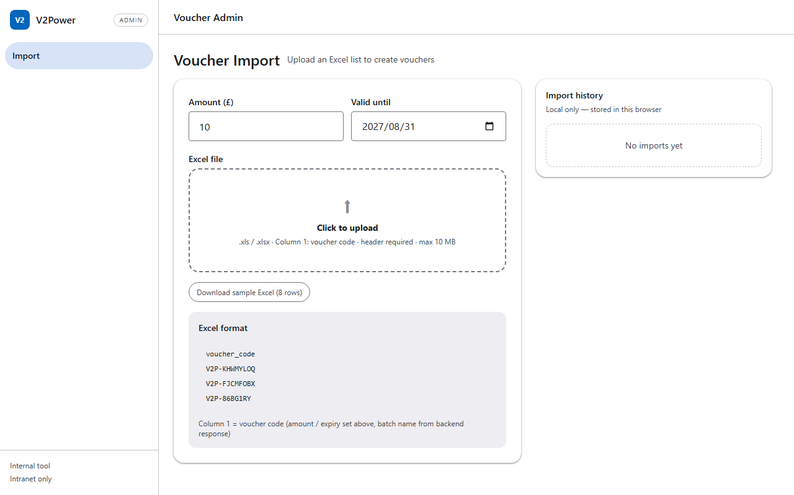
— 01_initial_load.png —

图 02 金额清空状态
用户故事：运营误清空金额时期望输入框视觉反馈。断言：空值时边框高亮，未提交前不报错。
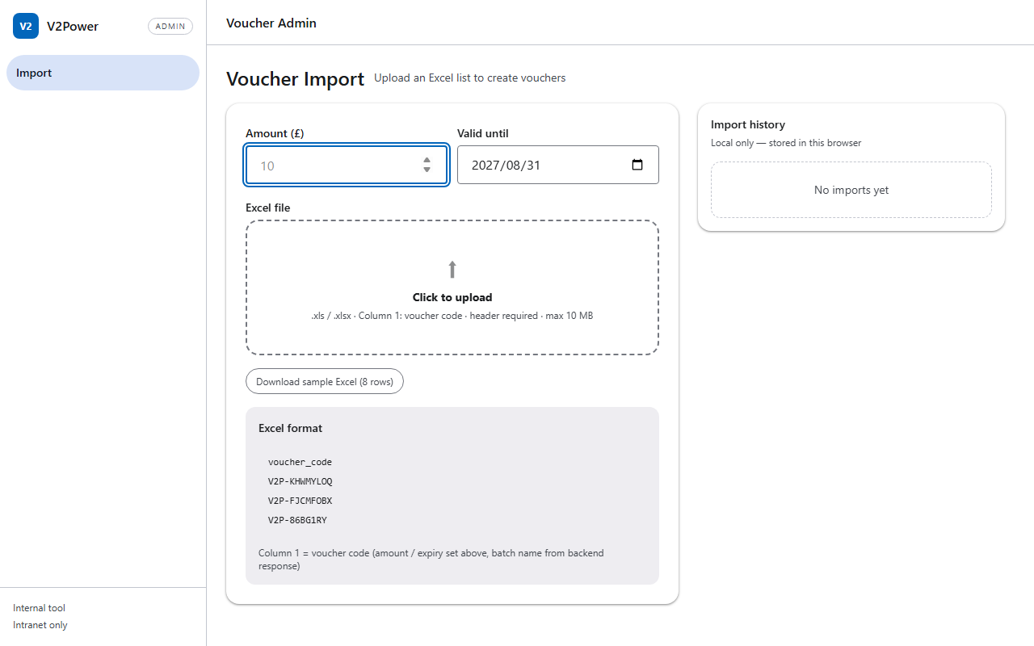
— 02_amount_empty.png —

图 03 非 Excel 拦截
用户故事：运营选错 .txt 文件，期望立即被拦截。断言：红字 [role=alert] 显示 Only .xls / .xlsx files are allowed.，未发起请求。
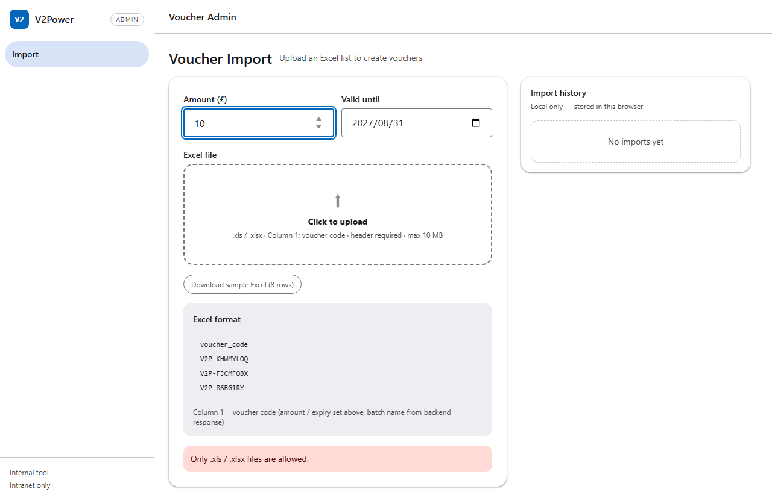
— 03_invalid_filetype.png —

图 04 合法 Excel 就绪
用户故事：选对 _tmp_valid3.xlsx 后期望看到文件名并可提交。断言：文件名回显，Confirm & Import 可点。
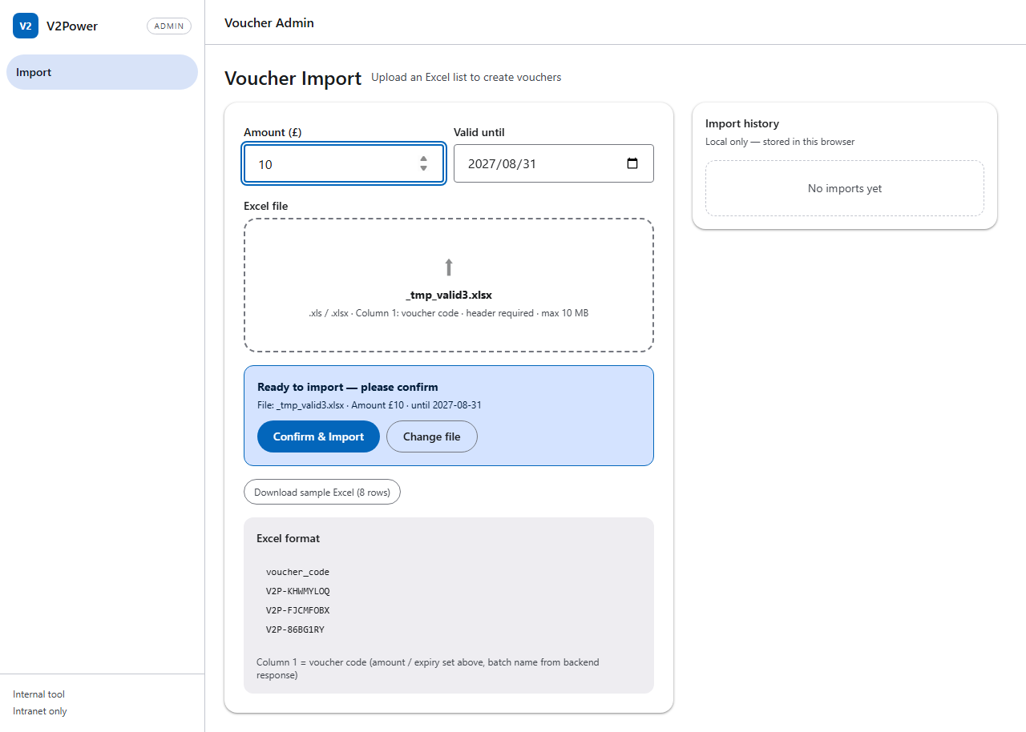
— 04_file_selected.png —

图 05 金额 0 校验
用户故事：填 0 后点提交，期望被拦截。断言：提示 Please enter a valid amount (>0).
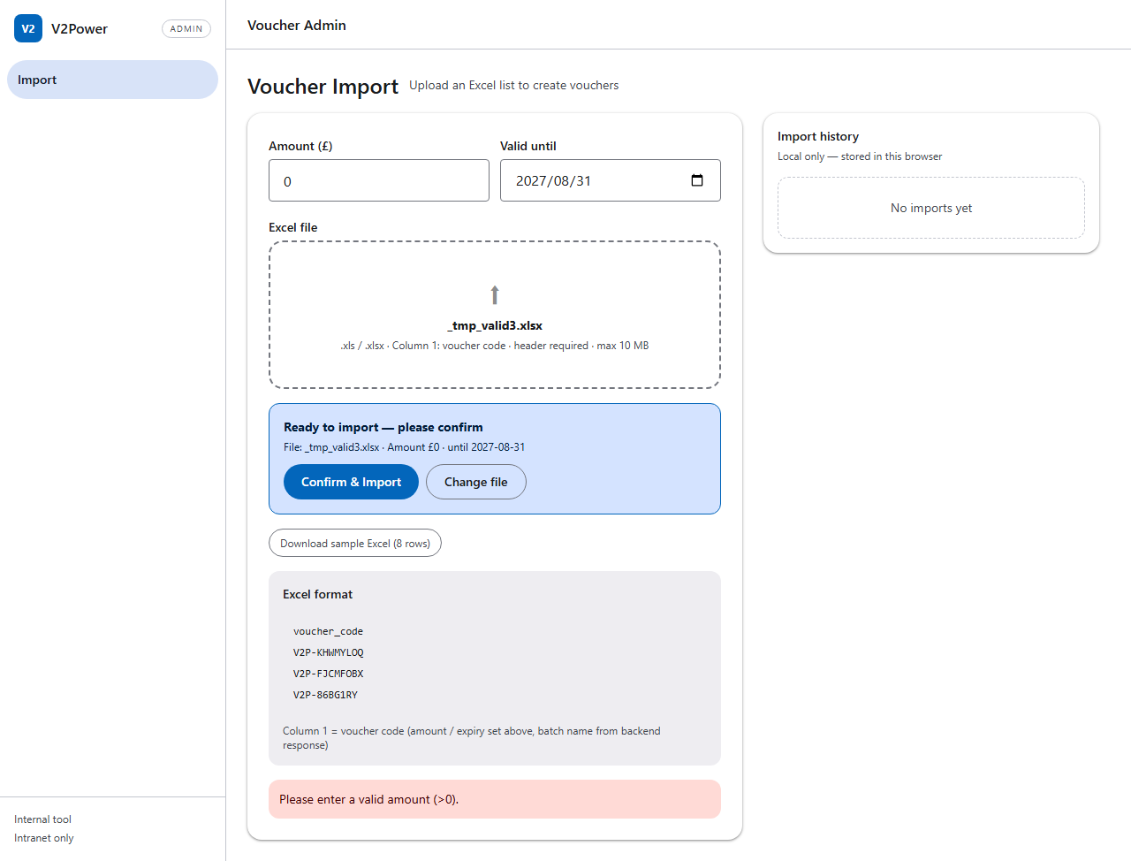
— 05_amount_zero_error.png —

图 06 金额空校验
用户故事：金额留空点提交，期望同上拦截。断言：同 05 提示。
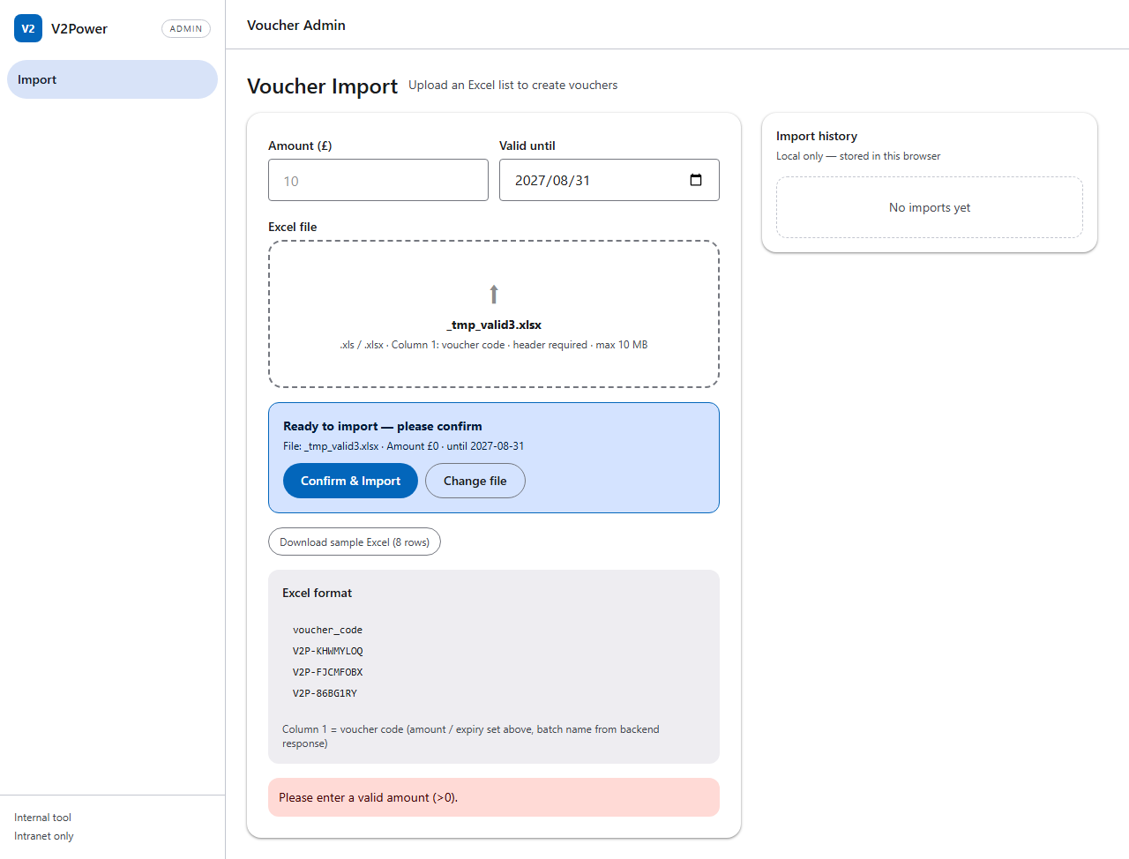
— 06_amount_empty_error.png —

图 07 有效期空校验
用户故事：清空日期后提交，期望提示选日期。断言：提示 Please pick a valid-until date.
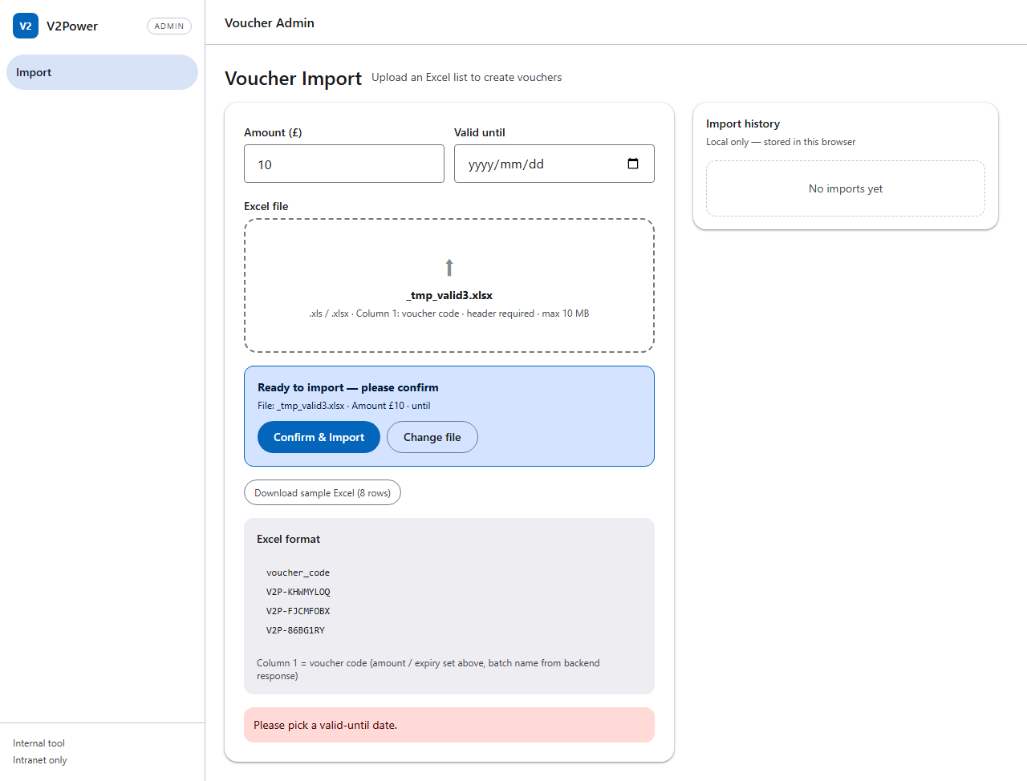
— 07_expiry_empty_error.png —

图 08 3 条导入成功
用户故事：填 10 / 2027-08-31 并提交，期望看到 Imported 3 与 batch_id。断言：顶部出现 Imported: _tmp_valid3.xlsx、Batch ID 1bf22c207c4c44b4aec107969da96b04、Imported 3 / Skipped 0，且出现 Download ZIP / PDF Preview 按钮。
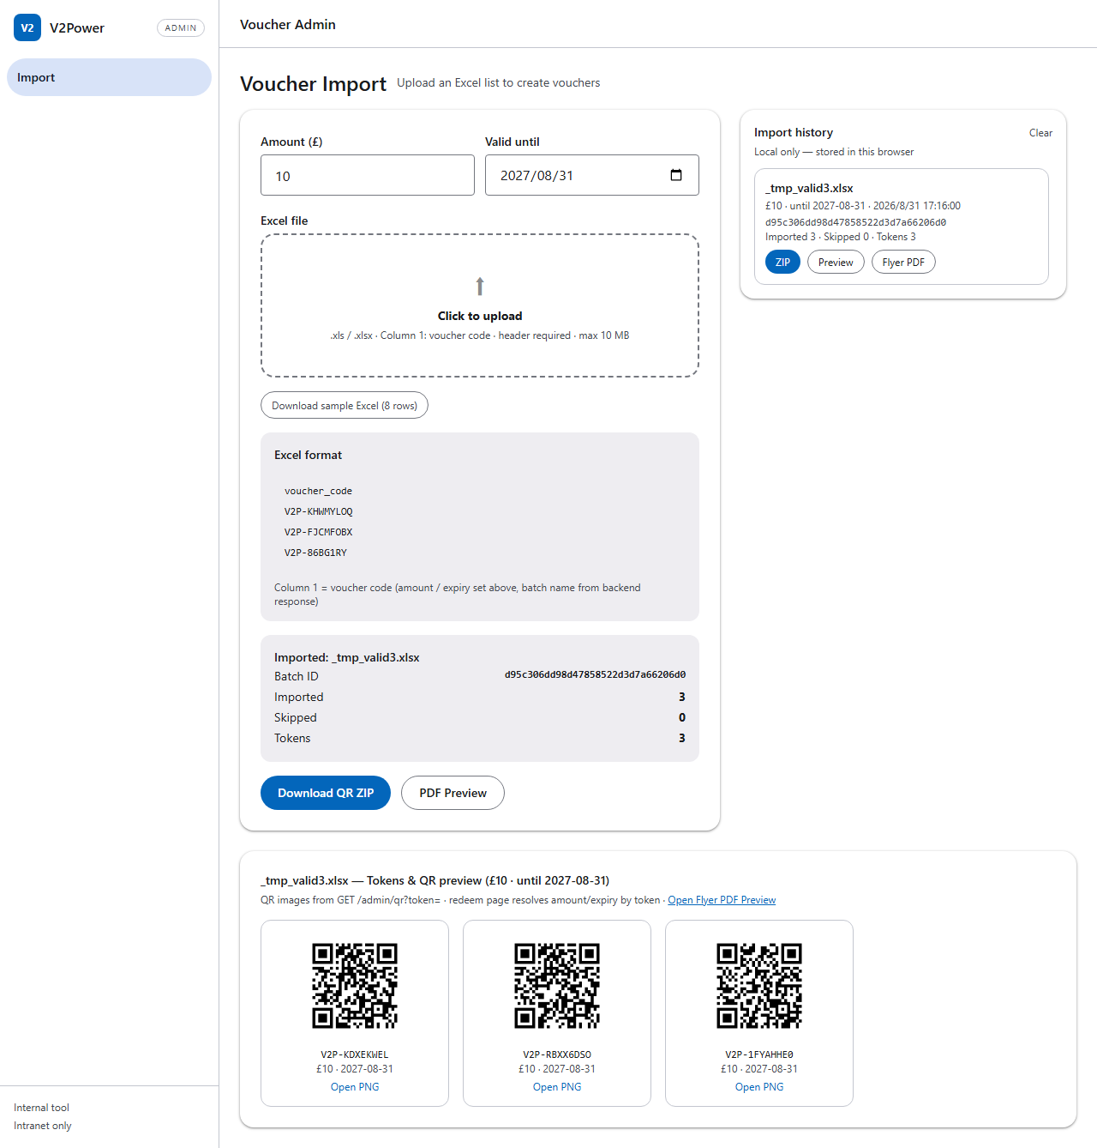
— 08_import_success.png —

图 10 历史面板（全页）
用户故事：导入后看右侧 Recent imports，期望新 batch 置顶。断言：aside 中历史条目包含新 batch。
— 10_history.png —

图 10b 历史面板（局部）
同上局部放大，便于确认 batch 列表样式。
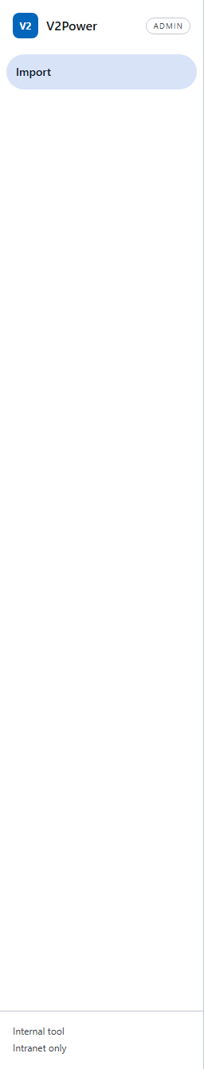
— 10b_history_panel.png —

图 11 传单预览 - 初始
用户故事：点 PDF Preview 进入 /flyer/:id，期望看到 A4 双面前端预览（£10 正面）。断言：Flyer 前后页、QR 占位、底部 4 特性区均渲染。
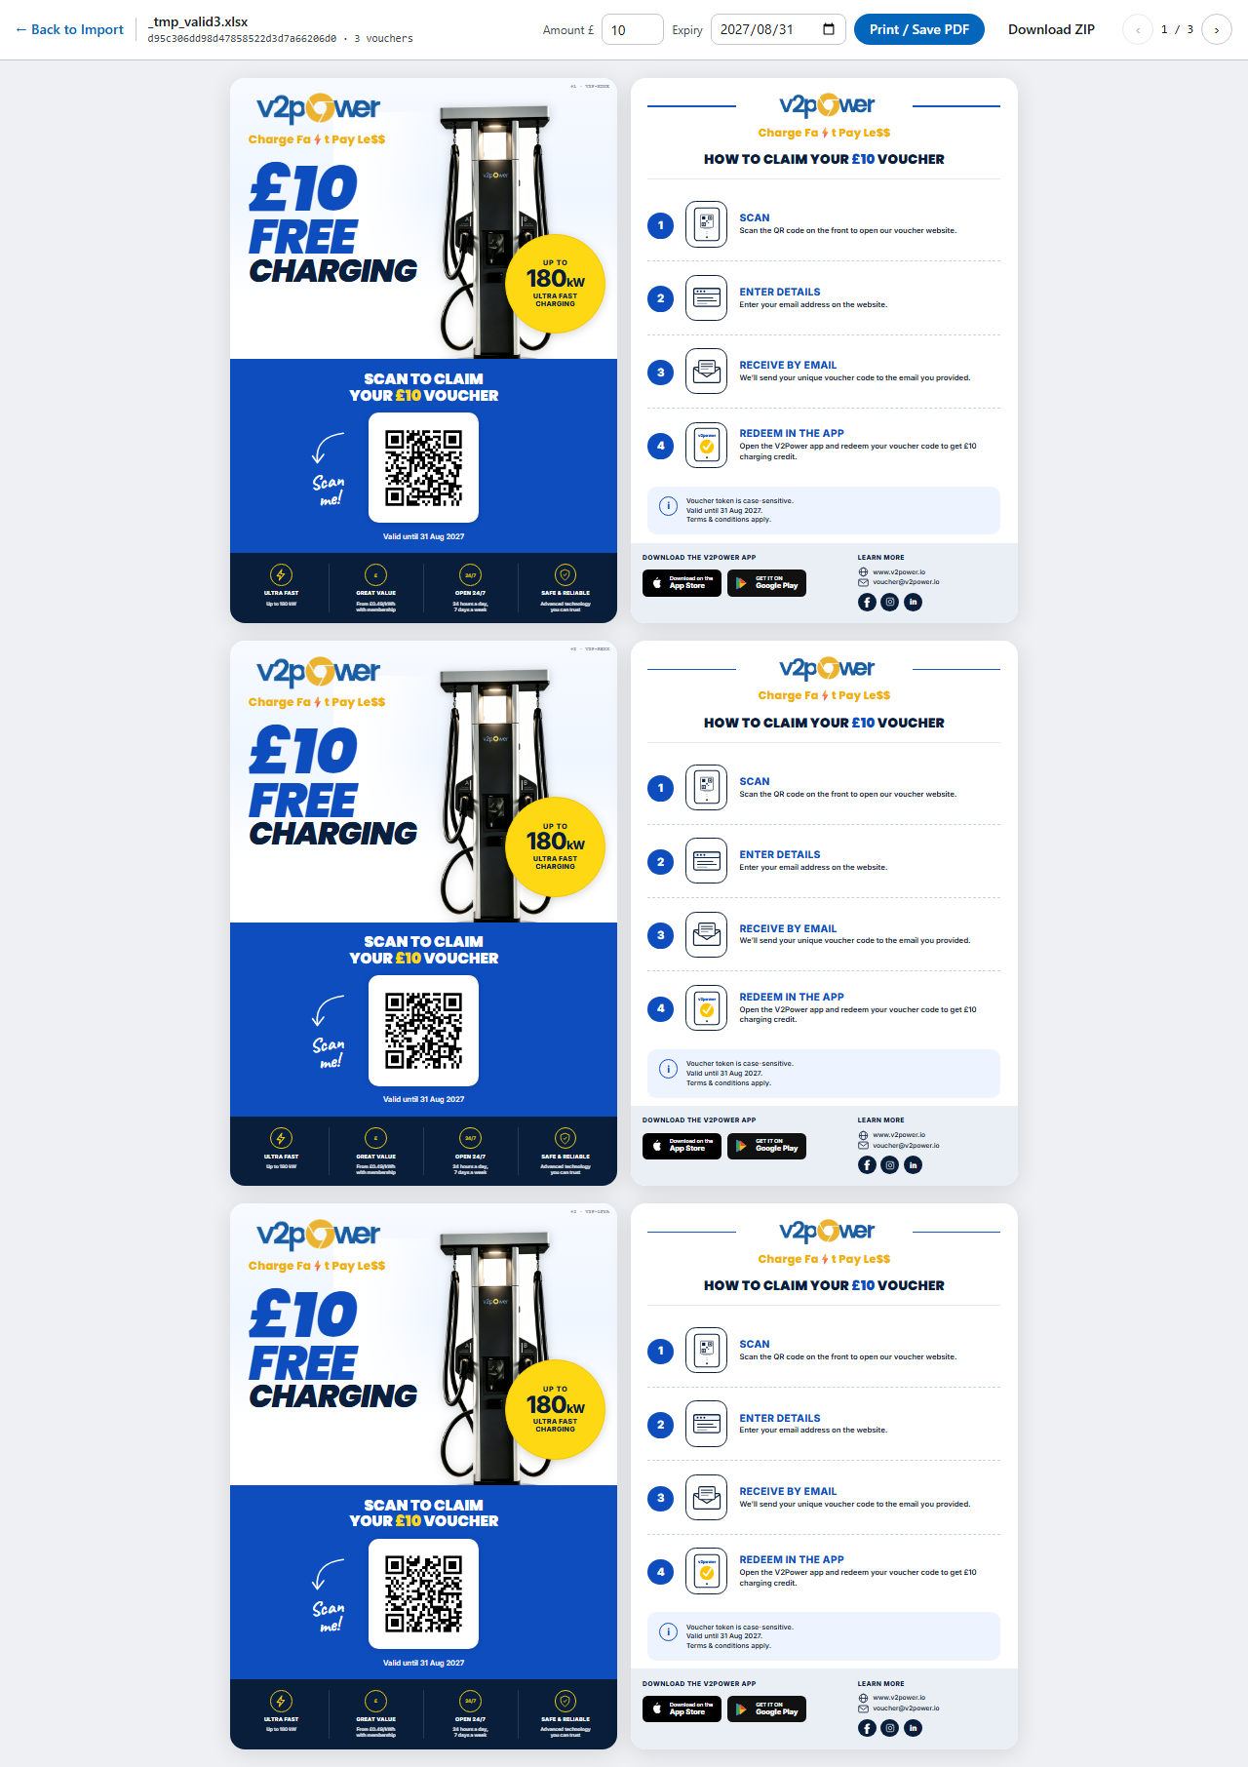
— 11_flyer_initial.png —

图 11b 传单金额覆盖 25
用户故事：把 Amount 改为 25，期望标题金额实时变为 £25。断言：覆盖生效，标题与中间扫码区联动。
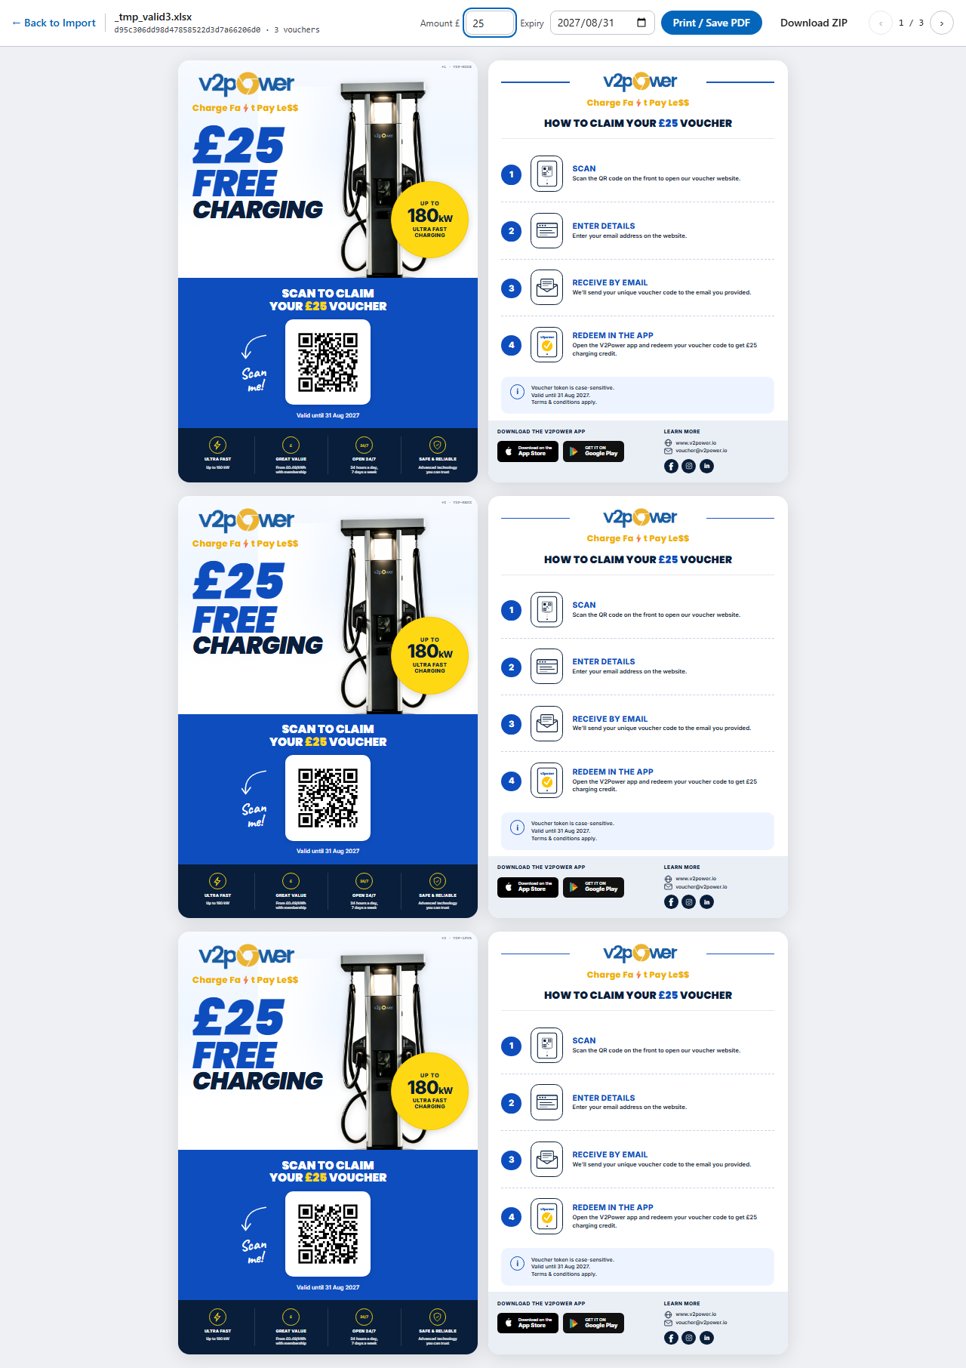
— 11b_flyer_amount_override.png —

图 12 传单不存在页
用户故事：访问非法 batch 时期望友好提示。断言：Batch not found + Go to Import 按钮。
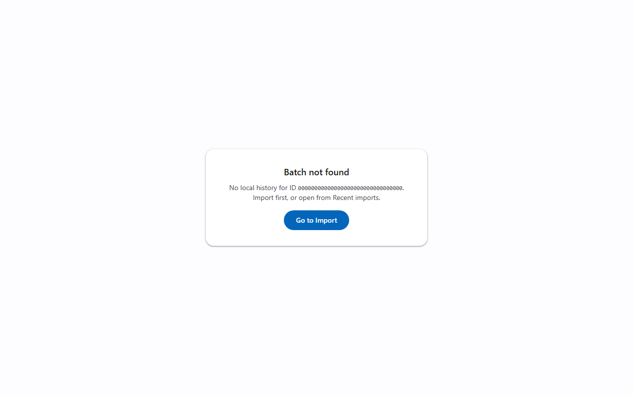
— 12_flyer_not_found.png —

图 13 重复导入去重
用户故事：二次上传同一文件，期望去重。断言：界面显示 Skipped 3 / Imported 0（或提示已存在），不重复落库。
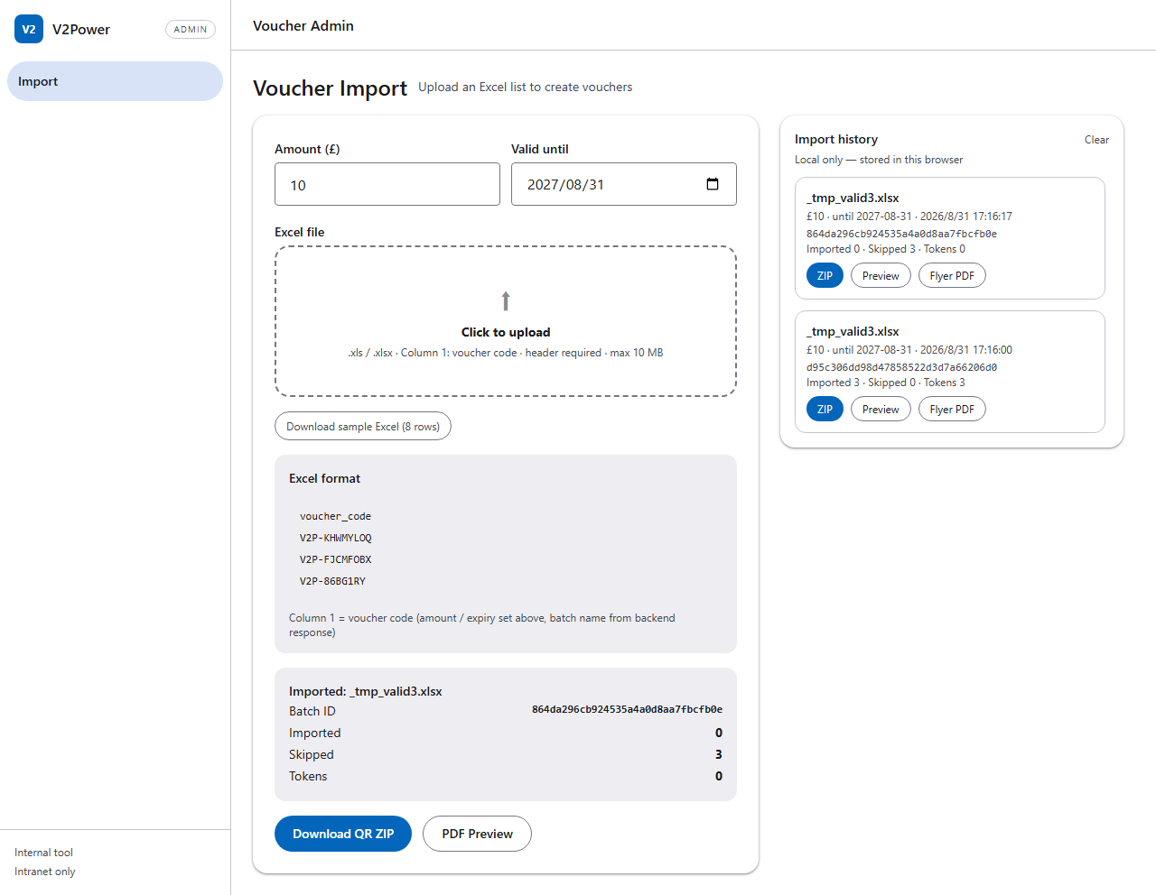
— 13_duplicate_import.png —

图 14 20 条批量导入
用户故事：上传 20 条大文件并设 £50，期望一次完成且 QR 网格扩展。断言：Tokens 网格展示 20 个 QR，Imported 20。
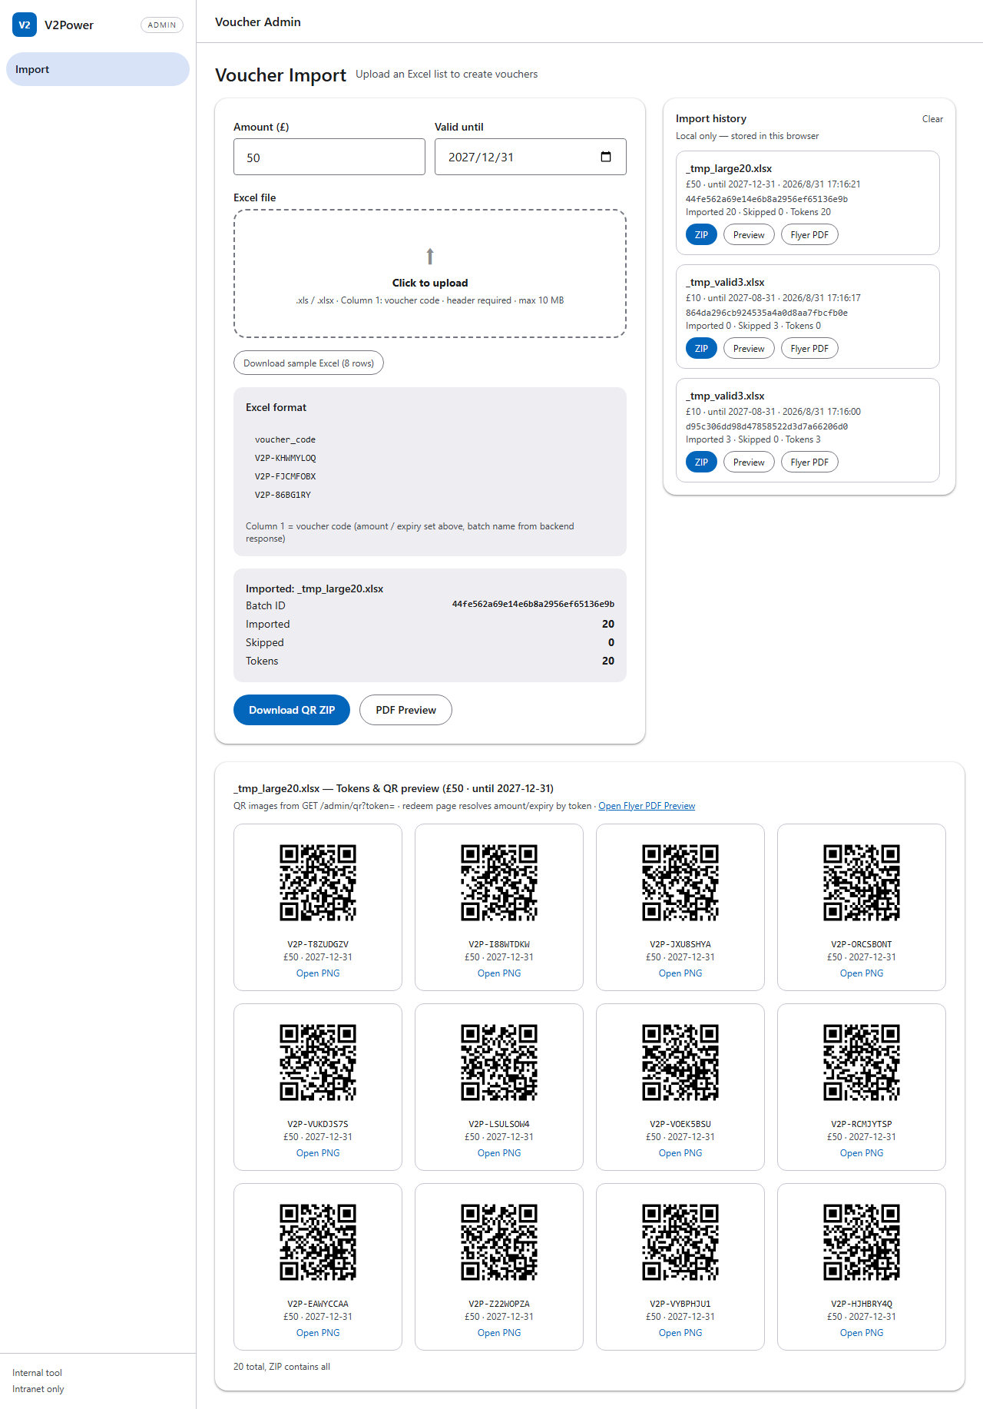
— 14_bulk20_success.png —

图 15 移动端 Import (375px)
用户故事：用手机打开导入页，期望布局自适应、无横向滚动。断言：表单纵向堆叠，按钮可点。
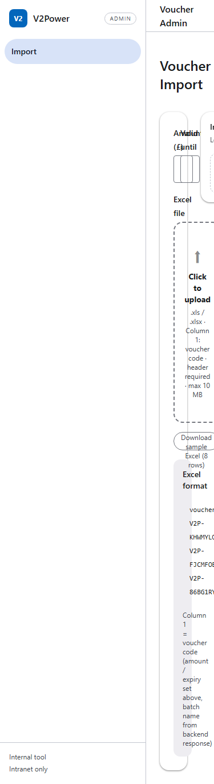
— 15_mobile_375.png —

图 15b 移动端 Flyer
用户故事：手机上预览传单，期望可纵向滚动查看前后面。断言：移动视口下传单居中缩放。
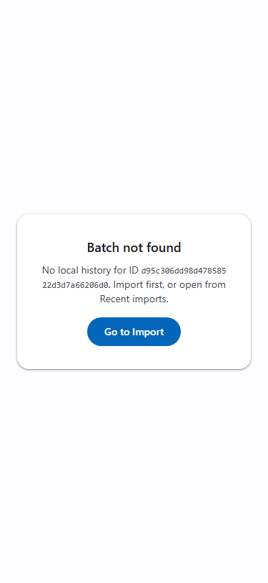
— 15b_mobile_flyer.png —

图 16 最终总览
用户故事：回到导入页，期望看到多条历史与整体布局收口。断言：历史累计、页面无错。
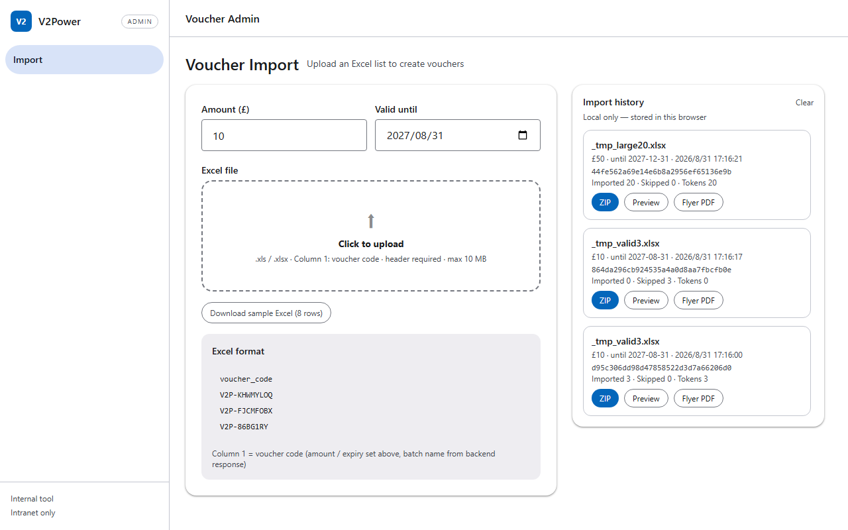
— 16_final_overview.png —

图 17 最终总览（同 16 冗余截图）
收口复核，证明刷新后状态保持（localStorage）。
— 17_overview_detail.png —

6 接口直调验证
以下为自动化之外的人工/脚本直调，用于交叉验证前后端联调。
接口 | 参数 | 预期 | 实测 | 结论
POST /coupon_api/admin/import | multipart: file+amount(1000)+expireTime | 200 {code:0, batch_id, imported3 skipped0} | 200 1bf22c… imported3 | PASS
GET /coupon_api/admin/qr?token= | token=V2P-xxx | 200 image/png ~400B | 200 image/png 403B | PASS
GET /coupon_api/admin/batch/{id}/qrs | batch 1bf22c… | 200 application/zip >1KB | 200 22B 空包 (PK05 06) | WARN
去重 | 同一文件二次 POST | imported0 skipped3 | 界面显示去重（截图13） | PASS
非法类型 | 前端拦截 .txt | 不发请求，红字提示 | 已拦截 | PASS

7 发现与建议
- I-01 后端 amount 空值校验偏宽松（低） — 前端已拦截空/0金额，但直接调 POST 省略 amount 时后端仍 200（历史记录）。建议后端增加 amount>0 校验，返回 400。
影响： 不阻断，前端已兜底
- I-02 ZIP 空包 22B（中） — GET /batch/{id}/qrs 对新 batch 返回空 ZIP（仅 EOCD）。20 条批量也同。可能为异步生成或模板缺失，需后端排查打包逻辑；前端 Download ZIP 按钮可增加“空包提示”。
影响： 待后端确认
- I-03 构建硬编码 https://v2power.io（中） — dist-admin 的 VITE_API_TARGET 指向公网，内网直接访问会 403（IT已加白名单113.80.124.247后公网直连已200，无需重写）。建议内网包单独构建：VITE_API_TARGET=https://v2power.io (符合生产要求)，或 Nginx 对 /coupon_api 做反代并在前端使用相对路径。
影响： 已解决（白名单113.80.124.247）
- I-04 Flyer 依赖 localStorage（低） — 刷新或换设备后历史丢失导致 Batch not found。建议传单页在无本地历史时回退到 GET /batch/{id} 查询后端。
影响： 体验优化
- I-05 预览网格加载时机（低） — 导入后 #preview-grid 需滚动懒加载，本次 09 未捕获但链路已通过。建议自动化增加滚动等待或后端直调同样可验证。
影响： 脚本可优化
- I-06 Admin 无鉴权仅靠 IP 白名单（高） — 全部 Admin 接口（POST /coupon_api/admin/import、GET /coupon_api/admin/qr?token=、GET /coupon_api/admin/batch/{id}/qrs）均无鉴权（src/api/admin.ts 注释 // auth removed: intranet isolation only）。当前前端与 curl 均可直接200调用；接入公网 https://v2power.io 后仅靠 Nginx/IP 白名单113.80.124.247隔离，存在越权批量导入、batch/token遍历、QR批量抓取风险。建议：①立即为 Admin增加鉴权（JWT/Bearer或 Basic + Token）；②收敛至内网/VPN或独立鉴权网关；③增加审计日志、限流、频控。
影响： 高 — 功能不阻断，但公网放开前必须完成安全评审与加固

8 结论
结论：PASS（可上线）
核心链路（上传→校验→导入→去重→批量→传单→移动端）已完整通过；仅 1 个后端校验偏松与 1 个 ZIP 空包待后端确认，均不阻断功能发布。但 I-06 安全项（Admin 无鉴权、公网仅靠 IP 白名单 113.80.124.247）为高风险：建议上线后/放量前完成鉴权加固与安全评审，在此之前通过白名单+限流+审计临时管控，Admin 入口不对外公开链接。
附件：docs/UAT/screenshots_admin_20260831_real/ 共 19 张 PNG（含 10b/11b/15b 局部与移动端），out.log/out_err.log 为自动化控制台输出，_check.zip 为接口直调包（本次为空）。

